INSTÀNCIA DE SOL·LICITUD DE SUBVENCIÓ PEL SERVEI DE TELEASSISTÈNCIA QUE HA PRESTAT EL CONSELL COMARCAL DE LES GARRIGUES DURANT L’ANUALITAT 2022
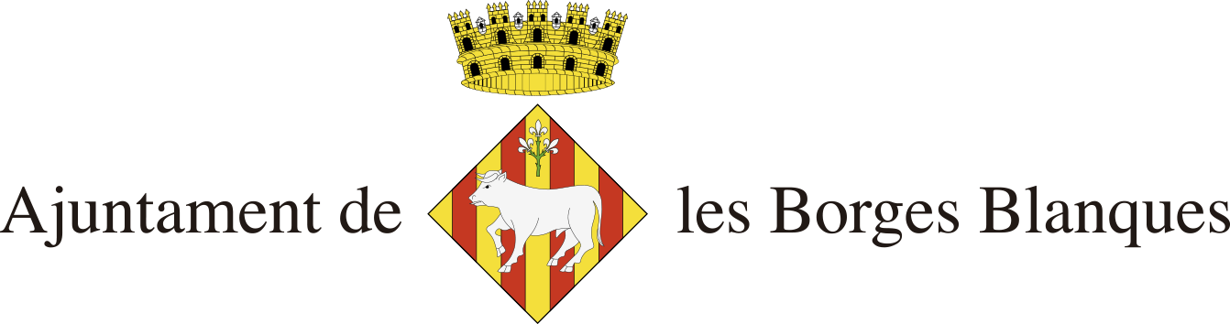
En/Na ............................................................................................................ amb DNI núm. ....................................................... amb domicili al C/ ................................................ núm. ........................... de les Borges Blanques, amb telèfon ............................................................................

EXPOSO:
Que durant l’anualitat 2022, he estat beneficiari/a del servei de Teleassitència que presta el Consell Comarcal de les Garrigues.
Que, per aquest concepte, he abonat al Consell Comarcal de les Garrigues, l’import de ......................................................... €, per la prestació d’aquest servei.
Que, per aquest mateix concepte he estat beneficiari/a durant l’anualitat 2022, d’altres ajuts i/o subvencions per part d’altres administracions:

□ Consell Comarcal de les Garrigues: Import .............................................................. €
□ Altres administracions: Import .............................................................. €

Per la qual cosa, sol·licito a l’Ajuntament de les Borges Blanques, esser persona beneficiaria de la subvenció per les despeses que he assumit al meu càrrec, pel servei de Teleassistència, durant l’anualitat 2022, per import de ............................................. €

A la vegada DECLARO RESPONSABLEMENT:
Que em trobo al corrent de les obligacions fiscals amb l’Ajuntament de les Borges Blanques.
Que em trobo al corrent de les obligacions tributàries i amb la Seguretat Social.
Que no em trobo incurs en cap dels supòsits de prohibició per obtenir la condició de beneficiari/a d’aquesta subvenció.
Que totes les dades que consten en la sol·licitud i en els documents que l’acompanyen són certes.
Que es compleixen i s’accepten tots els requisits que exigeixen les bases per sol·licitar i atorgar els ajuts.
Que s’accepta la subvenció, en cas que sigui atorgada.
Que s’autoritza a l’Ajuntament de les Borges Blanques a sol·licitar qualsevol informació a fitxers públics per verificar les dades contingudes en aquesta sol·licitud.
Que s’autoritza al Consell Comarcal de les Garrigues a cedir a l’Ajuntament de les Borges Blanques, les dades que siguin necessàries per verificar el compliment dels requisits que figuren en l’expositiu d’aquesta instància.

Que en cas de ser beneficiari de la subvenció, la mateixa es faci efectiva al següent número de compte, del qual soc titular: Núm. de compte IBAN:

ES ..................................................................................................................................

- ES” (codi de país para Espanya —dues lletres—, especificat en la norma ISO 3166).
- Un número de control (2 dígits).
- El CCC complet del corresponent compte bancari (20 dígits).

Les Borges Blanques, .................... de ................................. de 2023 (Signatura)

